LEGA NAVALE ITALIANA
SEZIONE DI RAVENNA
______1921______
FIV - CONI
GRUPPO DIL. SPORTIVO LNI - VELA –CANOA KAYAK
SEDE – 48122 MARINA DI RAVENNA

CORSI E SEMINARI 2022

CORSO ASSISTENZA E MANUTENZIONE MOTORE

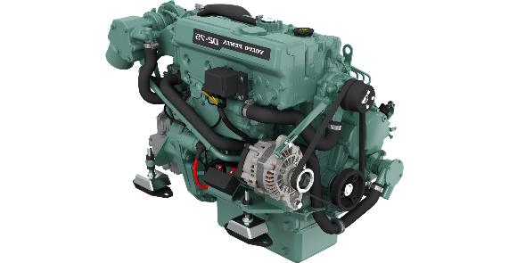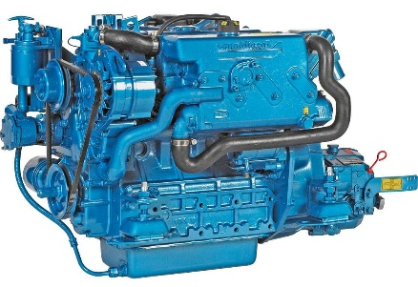
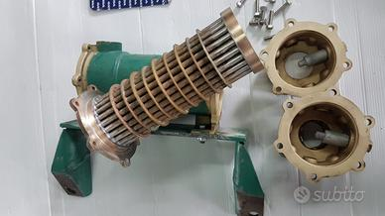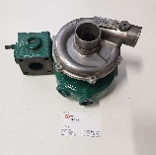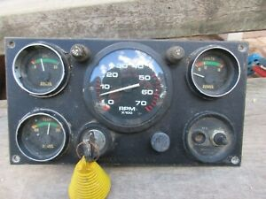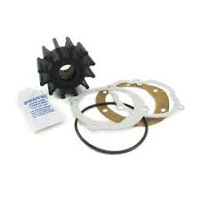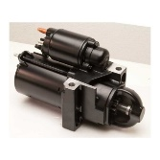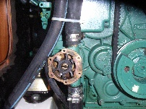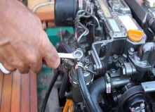

Come preannunciato alla riunione del 11 settembre 2021 stiamo approntando il programma dei corsi e seminari che metteremo a calendario durante i mesi invernali.

Abbiamo analizzato i questionari distribuiti durante l’incontro e stiamo provvedendo ad esaudire le vostre aspettative come da vostre indicazioni.

Il corso vero e proprio che riteniamo il più importante in ordine è considerato sulla motorizzazione e verrà tenuto i giorni 19 e 20 febbraio 2022.

Data la complessità degli argomenti e la professionalità del docente non intendiamo iscrivere oltre 12 CORSISTI per dare modo a tutti i partecipanti di poter mettere mano ai motori visto che la parte pratica si svolge con i corsisti intorno ai motori.

Costo del corso € 70,00 eventuale pranzo di lavoro € 15,00

L’iscrizione deve pervenire il più presto possibile e sarà accettata fino a esaurimento posti disponibili a mezzo e-mail ivo.emiliani@gmail.com.
Per informazioni cell. 3482713140.

Direttore Nazionale Centro di Formazione LNI - CCSCF
Cav.Ivo Emiliani

PREMESSA

La filosofia del corso è sempre stata quella di diffondere la mentalità della prevenzione e della sicurezza a tutti quelli che vanno in barca, che sia a motore o a vela, che sia in mare o sul lago.
Più persone hanno la conoscenza del mezzo con il quale navigano e meno probabilità ci sono che capitino incidenti in mare come quelli che sono successi in passato, neanche tanto lontano.

Il corso si svolge nell'arco di 12 ore circa - sabato dalle 9.00 alle 13.00 e dalle 14.00 alle 18.00 - domenica dalle 9.00 alle 13.00 (orari indicativi)

Le prove pratiche saranno eseguite sui 2 motori che verranno utilizzati direttamente nel locale messo a disposizione dalla Sezione.

PROGRAMMA

1. Premessa – perché viene proposto il corso
a. Il motore come componente di sicurezza della barca
b. Interventi preventivi
c. Interventi di manutenzione
d. Diagnostica
e. Riparazione guasti
2. Motore
a. Parti fisse e parti in movimento
b. La combustione – comburente, combustibile, innesco
c. Le fasi di funzionamento
d. Cilindrata e rapporto di compressione
e. Coppia, potenza e consumo – le curve caratteristiche aiutano a prevenire i guasti
3. Gli impianti (funzionamento, anomalie ricorrenti, prevenzione, manutenzione, diagnostica guasti, riparazione)
a. Alimentazione
b. Raffreddamento
c. Lubrificazione
d. Scarico umido
e. Distribuzione
f. Trasmissione all’elica
g. Impianto elettrico
4. Parte pratica su motori in aula – smontaggio e rimontaggio dei particolari più soggetti a guasto
5. La manutenzione come viene indicata dai costruttori (filmati)
6. I manuali proposti come completamento del corso

